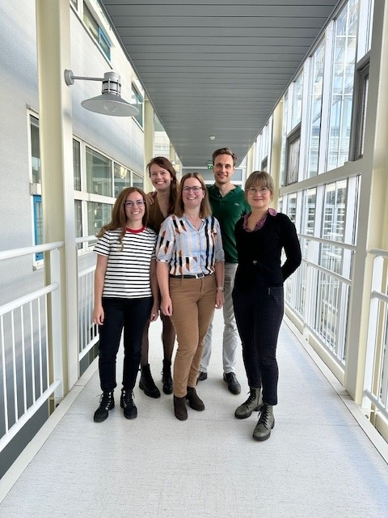

MSB Almere e.o. zoekt oogarts

Het team Oogheelkunde werkzaam in het Flevoziekenhuis bestaat uit 6 enthousiaste oogartsen, 1 ANIOS, 2 Physician Assistants, optometristen, orthoptisten, technisch oogheelkundig assistenten, polikliniekassistenten en gespecialiseerde doktersassistenten.

Vanwege het vertrek van Esther Kuiper is het Medisch Specialistisch Bedrijf Almere en omgeving op zoek naar een zevende oogarts

Oogarts
(0.6-1.0 fte)

Uw profiel
Wij zoeken een enthousiaste, ambitieuze collega die de oogheelkunde in de breedte uitoefent.

Moderne polikliniek
De poli Oogheelkunde is een moderne, goed geoutilleerde polikliniek. Naast algemene oogheelkundige spreekuren hebben wij ook specialistische spreekuren welke we zo goed mogelijk ondersteunen met zowel specialistisch personeel als ook apparatuur. Zo zijn onze glaucoomspreekuren ondersteund door een optometrist met aandacht voor glaucoom en werken wij in FORUM. Onze cataract patiënten kunnen rekenen op een premiumstraat waarbij de PA haarfijn uitlegt welke lenzen er zijn, gebaseerd op onderzoek uitgevoerd op de Pentacam en de Eyestar. Onze operaties vinden plaats op een high turnover OK met een Leica-microscoop. Alle operaties zijn digitaal terug te zien.
Op onze poli hebben we verder de beschikking over een Heidelberg OCT met angio functie. De intravitreale injecties worden door onze ANIOS en physician assistants verricht. Binnenkort gaan we starten met co-assistenten uit het AUMC.

De omgeving
Het Flevoziekenhuis is een uitstekend algemeen ziekenhuis met een breed zorgaanbod, waarin het MSB Almere e.o. 8 medisch specialismen levert. Wij zijn een opleidingsziekenhuis en staan midden in de samenleving. Met de partners in stad en regio werken wij nauw samen. We werken constant aan het verbeteren van de kwaliteit.

Wat maakt ons aantrekkelijk?

- Wij vinden het belangrijk dat patiënten, familie en medewerkers zich thuis voelen in ons ziekenhuis. De beste zorg; dichtbij en met een persoonlijke benadering
- Wij hebben een interessante patientenpopulatie
- Wij zijn onderdeel van groot perifeer ziekenhuis waarin van origine laagdrempelig, goed contact is met de andere medisch specialisten
- State of the art apparatuur
- Specialistische spreekuren
- Collegiale vakgroep waarin we elkaar laagdrempelig om hulp vragen
- Wij zijn bezig met uitbreiding en duurzaamheid is daarbij belangrijk.
- Goede werkrelatie met de Raad van Bestuur

Wij bieden:
De arbeidsvoorwaarden waaronder de salariëring zijn in overleg volgens de AMS. Inschaling vindt plaats op basis van werkervaring. Daarnaast biedt het MSB een goed pakket aan secundaire arbeidsvoorwaarden. D

Wil je ook mee bepalen hoe de toekomst van de poli en je eigen toekomst er uit ziet?
Voor meer informatie kunt u contact opnemen met:
- Maartje Moret, voorzitter EVR, telefoon 036-8689681, e-mail mmoret@flevoziekenhuis.nl of
- Sjoerd Elferink, oogarts, telefoon 036-8689894, e-mail selferink@flevoziekenhuis.nl

Solliciteren
Graag zo spoedig mogelijk, maar uiterlijk 01-112024 reageren via de solliciteerknop bij de vacature, die u vindt op de website www.flevoziekenhuis.nl/werken-en-leren

Het navragen van referenties en het overleggen van een "Verklaring omtrent het Gedrag" (VOG) maken onderdeel uit van de aanstellingsprocedure.

Acquisitie naar aanleiding van deze advertentie wordt niet op prijs gesteld.

